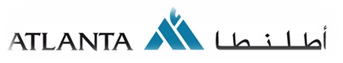
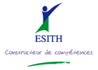

Encadré par :
Kamal DARNOUNI

Analyse stratégique d’une entreprise cotée
ATLANTA Assurances

Réalisé par :
-MEGOUAR Meriem
-HAJJI Laila
-BERRADA GOUZI Otmane
-OUMERRI Omar Asaad
- FARZOUZ Said

Sommaire
Introduction
Première partie : Présentation de l’analyse SWOT
Chapitre 1 : Présentation du secteur d’activité
Section 1 : Les opérateurs du secteur
Section 2 : Les caractéristiques du secteur
Section 3 : Les chiffres clés du secteur
Chapitre 2 : Diagnostic de l’environnement interne
Section 1 : Présentation de l’entreprise
Section 2 : L’analyse de l’organisation
Section 3 : L’analyse de l’ensemble des ressources
Chapitre 3 : Diagnostic de l’environnement externe
Section 1 : L’approche PESTEL et analyse de l’offre et la demande
Section 2 : Le schéma de M. Porter
Section 3 : L’analyse SWOT
Deuxième partie : Analyse de la stratégie adoptée
Chapitre 1 : Présentation de la stratégie adoptée par l’entreprise
Section 1 : présentation des Domaines d’Activités Stratégiques ( DAS)
Section 2 : présentation de la stratégie globale de l’entreprise
Section 3 : présentation des axes stratégiques de l’entreprise
Chapitre 2 : Analyse critique de la stratégie adoptée
Section 1 : Rappel des faiblesses de l’entreprise
Section 2 : Analyse critique de la stratégie adoptée
Section 3 : Analyse critique des axes stratégiques
Chapitre 3 : Analyse des difficultés rencontrées et essai de recommandations
Section 1 : Analyse des difficultés rencontrées
Section 2 : Essai de recommandations (volet A)
Section 3 : Essai de recommandations (volet B)
Conclusion

Introduction :

Nul ne peut ignorer le rôle que joue le système financier dans la stimulation de la croissance et ce, à travers la collecte et l’injonction des flux financiers dans les rouages de l’économie. Dans ce cadre le secteur des assurances, entre autres, joue un rôle important. Ce secteur ne cesse de prendre de l’importance, que ce soit par les sommes importantes qu’il draine ou au niveau des tendances lourdes qui le caractérisent ces dernières années( concentration, libéralisation, bancassurance…), ainsi qu’au niveau des pays qui dominent le secteur sur la scène internationale. Avec l’amorce du nouveau millénaire, le secteur des assurances au Maroc à l’instar des autres pays de par le monde connaît de profondes mutations et se trouve ainsi confronté à de grands t important défis(libéralisation, concentration, assurance maladie obligatoire, bancassurance…) qui vont certainement affecter le processus de sa croissance, des défis qui une fois relevés, le secteur sortira certainement plus solide et plus apte à mener à bien sa mission, qui est celle de permettre à l’économie marocaine à mieux intégrer le nouveau siècle. Le marché marocain des assurances compte 18 compagnies après les différentes opérations de concentration, dont 5 représentent prés de l’encaissement total. En 2001, le taux de pénétration, qui rapporte les primes émises au PIB, était de 2,74% selon les chiffres avancés par la Swiss-Re. Ce taux place le Maroc en meilleure position dans la zone MENA. Pour cette même année, 10540 M.Dh de primes émises ont été enregistrées, en amélioration de +5,2% par rapport à 2000, selon les publications encore provisoires de la Fédération Marocaine des sociétés d’Assurance et de Réassurance.

Première partie :Présentation de l’analyse SWOT
I. Présentation du secteur d’activité
L'assurance est un service qui consiste à fournir une prestation prédéfinie, généralement financière, à un individu, une association ou une entreprise lors de la survenance d'un risque, en échange de la perception d'une cotisation ou prime.
Par extension, l'assurance est le secteur économique qui regroupe les activités de conception, de production et commercialisation de ce type de service.
- Les opérateurs du secteur :
La restructuration conduite en 1995, a entraîné à la liquidation du quart des compagnies du secteur, ainsi que la vague de concentrations, le marché de l’assurance au Maroc concerne une quinzaine de compagnies dont le chiffre d’affaires représente encore moins de 3% du PIB. Le secteur poursuit sa restructuration avec l'adoption en novembre 2002 d'un nouveau code es assurances.
Les intérêts étrangers et plus précisément français sont présents dans les compagnies nationales, tel que AXA ASSURANCE MAROC, et LA MAROCAINE VIE, reprise en juillet 2001 par le groupe SOCIETE GENERALE.
En 2000, le chiffre d’affaires (somme des primes émises) du secteur de l’assurance a franchi la barre des 10 milliards de dirhams : le marché marocain de l’assurance aura ainsi plus que doublé en 10 ans. C’est en l’occurrence le premier marché arabe et le deuxième africain après l’Afrique du Sud. Toutefois, ce chiffre d'affaires ne représentait que 3% du PIB (à titre de comparaison, ce taux atteint 8% en Europe) : le secteur de l'assurance présente donc un potentiel de croissance important.
Depuis le début des années 2000, l'activité d'assurance vie s'est développée rapidement : alors que l’assurance vie représentait moins de 20% du total des primes émises en 2001, elle s’est progressé à 30%, soit une progression de 50% en 10 ans, sachant que l’essentiel de cette progression a été réalisé depuis 1999. Mais la répartition du chiffre d’affaires par branches montre la place encore prépondérante de la catégorie automobile (36%), devant la branche vie et capitalisation (30%).

Le résultat net de l’exercice 2011 fait apparaître un bénéfice de 1.211 millions de dirhams, contre 1.189 millions de dirhams en 2010, soit une progression de 1.8%.
Un secteur engagé dans une vague de concentrations
- L’absorption de la petite ALLIANCE AFRICAINE par AL WATANIYA (2ème compagnie du secteur) qui consolide ainsi sa place au sein du groupe d’intérêts de la famille BENJELLOUN qui détient par ailleurs de longue Date la ROYALE MAROCAINE D’ASSURANCES ;
- La fusion D’AXA AL AMANE et de la COMPAGNIE AFRICAINE D’ASSURANCES (CAA) qui donne naissance à AXA ASSURANCE MAROC qui devient ainsi le premier opérateur du secteur (AXA ASSURANCES MAROC est détenue en totalité par une holding à 51% AXA et 49% ONA, le premier groupe industriel privé du pays).
- Le groupe d’affaires HOLMARCOM contrôlant déjà la compagnie ATLANTA a racheté la SANAD, se hissant au total à la 4ème place du secteur, juste après la compagnie WAFA ASSURANCE ; - Le groupe SOCIETE GENERALE (précisément la filiale bancaire locale de la SOCIETE GENERALE associée à SOGECAP) a pris le contrôle en juillet 2001 de la seule compagnie spécialisée dans l’assurance vie, LA MAROCAINE VIE.
- Le groupe Saham de Moulay Hafid Elalamy racheté 67% du capital de la compagnie d’assurances CNIA; le tiers restant est essentiellement entre les mains de la CDG et la BCP.
La restructuration du secteur
a – L’adoption du projet de loi sur les assurances est intervenue en novembre 2002. Ce texte clarifie les obligations juridiques et techniques de l’ensemble des opérateurs du secteur, donne un cadre légal à l’activité de bancassurance pour les produits d’assurances de personnes et encadre la réforme du Fonds de garantie automobile pour une meilleure protection des assurés. La question de la politique de placement en actions cotées est en cours de discussion. Il faut noter que la loi n'a finalement pas institué l’interdiction pour un même et unique actionnaire de posséder plus de 50% du capital d’une compagnie d’assurances de droit local. En matière de contrôle, le nouveau code permet à l'Etat de faire appel à des consultants externes, en plus des commissaires aux comptes qui certifient les comptes des compagnies d'assurances. Dans le même cadre, le code instaure un dispositif permettant à l'administration de faire face à toute dégradation de l'équilibre financier des entreprises d'assurance.
b – Une loi-cadre portant le projet d’assurance maladie obligatoire (AMO) a également été votée en 2002. Les compagnies d’assurances tentent de prendre leur place dans ce projet, alors que les autorités en charge souhaitent a priori confier la gestion de l’AMO à la CAISSE NATIONALE DE SECURITE SOCIALE (CNSS) pour la couverture du secteur privé et à la CAISSE NATIONALE DES ORGANISMES DE PREVOYANCE SOCIALE (CNOPS) pour celle du secteur public. L’enjeu est important pour les compagnies qui, si elles participent à la gestion de l’AMO pour la couverture de base et non simplement complémentaire, en feront un produit d’appel particulièrement porteur.

2-Les caractéristiques du secteur :
Le Maroc est le marché "le plus mature" au Maghreb en matière d'assurance, avec un taux de pénétration de 2.8% et une prime moyenne par tête de 60,40 euros, affirme l'agence de notation internationale Standard and Poor's (S&P).
Dans sa dernière étude sur le potentiel de croissance du secteur de l'assurance au Maghreb, l'agence indique que le volume des primes s'élevait en 2010 à 1,96 milliard d'euros (21,7 milliards de DH) au Maroc, contre 821 millions d'euros en Algérie et 550 millions d'euros en Tunisie.
Le Maroc affiche un bon potentiel de croissance dans la plupart des métiers (d'assurance), en avance sur les programmes gouvernementaux de généralisation d'assurance, et en dépit de la maturité élevée de la filière Vie par rapport à ses voisins du Maghreb.
"Le Maroc est le deuxième plus grand marché en Afrique, en plus de sa position de premier plan dans le monde arabe", notant que le secteur y a enregistré "la plus forte pénétration d'assurance et de primes par habitant dans les pays du Maghreb (respectivement à 2,8 pc et 60,4 euros en 2010)".
L'agence prévoit que les principaux moteurs de croissance du secteur dans le Royaume seront les assurances "vie" et de "biens", compte tenu de "l'environnement fiscal bénin pour la filière vie et l'introduction probable de l'obligation de la couverture des biens immobiliers".
S&P anticipe également "une croissance découlant des risques industriels, étant donné que le gouvernement continue d'investir dans des projets de grandes infrastructures et que les industries exportatrices marocaines poursuivent leur développement".
Au cours des cinq dernières années, le marché a affiché une forte croissance de 10,7 pc en moyenne, en termes de primes. Cette croissance a, toutefois, ralenti à un modeste 3,9 pc en 2010, reflétant une baisse des activités d'assurance vie en raison principalement de la baisse des ventes de produits d'épargne, due à la concurrence des produits bancaires.
La croissance a décollé à nouveau en 2011, avec une hausse nette de 16 pc en assurance vie, portant la croissance globale de l'année à 9,2 pc sur un an.
Pour les prochaines années, l'agence s'attend à une croissance des primes à "un taux élevé à un chiffre" par an. Le contrat-programme, conclu entre l'Etat et la Fédération marocaine des sociétés d'assurance et de réassurance devrait, selon elle, "alimenter la croissance en introduisant des lignes obligatoires".
Dans le secteur de l'épargne, les analystes pensent que l'introduction d'avantages fiscaux continuera à encourager les économies à long terme.
Toutefois, la croissance dans le secteur vie dépend des stratégies des banques, car elles peuvent favoriser les dépôts bancaires sur les épargnes vie dans certaines circonstances. Ce fut le cas en 2008 et 2009, lorsque le secteur bancaire marocain a connu un resserrement du financement et les ventes de produits d'assurance vie via des canaux de la bancassurance ont, par conséquent, plongé, estiment les analystes.
Concernant le Maghreb en général, l'agence souligne que les marchés d'assurance des trois pays (Maroc, Algérie et Tunisie) partagent un potentiel de croissance de long terme. Les efforts des différents gouvernements pour promouvoir l'assurance et réguler le secteur sont particulièrement favorables au développement du marché.
"Les particuliers et les entreprises qui ne sont pas couverts, couplé au fait que certaines lignes de business dédiées aux particuliers qui sont toujours sous-développées ou inexploitées comme l'assurance habitation, l'épargne, la protection ou la santé", constituent des opportunités certaines selon S&P. Et d'ajouter que "le développement d'infrastructures et de l'immobilier accompagnera la croissance des activités d'assurance des risques professionnels".
L'agence relève par ailleurs des disparités dans le potentiel de croissance des trois marchés, compte tenu de leur différentes perspectives économiques, leur maturité, la répartition des activités et l'exhaustivité des canaux de distribution.
En termes de taille des opérateurs, S&P indique que les marchés algérien et marocain sont les plus concentrés, avec plus de la moitié dominée par les trois plus grands assureurs.
S'agissant du profil des activités, l'Algérie est le marché le moins diversifié, dominé à 50 pc par l'activité auto, suivie de la couverture des risques professionnels et industriels, puis des produits vie. Les lignes accidents et santé sont inexistantes.
Le Maroc parvient à réaliser un business mix. Ainsi, les lignes auto et vie arrivent, à égalité, en tête des produits vendus, suivis de l'assurance accidents et santé, puis de celles des risques professionnels et industriels.
L'agence prévoit que "l'assurance auto demeure le produit le plus largement vendu au Maghreb et devrait continuer à dominer le marché, puisque le nombre de véhicules enregistrés augmente".
Elle estime, en revanche, que le potentiel de croissance "le plus important" se situe du côté de l'assurance vie, de la santé et de l'épargne, d'autant plus que ces produits y sont poussés par les bancs assureurs.

3-Les chiffres clés du secteur :
Le chiffre d’affaires consolidé a atteint 2.504 millions de dirhams, comparé à 2.407 millions de dirhams, soit une progression de 4%.
Le montant des primes de la branche Vie a augmenté de 22.5%. Le chiffre d’affaires de la branche Non Vie a pour sa part enregistré une croissance de 2.8%.
Le résultat net des comptes consolidés ressort à 158 millions de dirhams, comparé à 248 millions de dirhams en 2010, impacté par l’évolution des marchés financiers.
La Compagnie Atlanta a clôturé l’année 2011 avec un chiffre d’affaires de 1.211 millions de dirhams, comparativement à 1.189 millions de dirhams en 2010, soit une progression de 1.8%.
La branche Non Vie a enregistré un total de primes de 1.105 millions de dirhams contre 1.102 millions de dirhams en 2010.

Avec un chiffre d’affaires de 106 millions de dirhams, la branche Vie a connu une croissance soutenue de 21.3%. Cette bonne progression est due au développement des nouveaux produits de bancassurance, notamment les produits commercialisés à travers le réseau de notre principal partenaire CIH.

La marge d’exploitation, s’élevant à 116 millions de dirhams, affiche une forte progression et une nette amélioration du ratio combiné de 4,7 points par rapport à 2010, passant de 95.6% à 90.9%.

Ces performances sont le résultat des efforts fournis au niveau de la sélection des risques, de la prévention et de la gestion efficace des sinistres.

Dans un contexte financier difficile, la Compagnie ATLANTA a dégagé un résultat net bénéficiaire de 129 millions de dirhams, comparé à 186 millions de dirhams en 2010.

- Diagnostic de l’environnement interne
1-Présentation d’Atlanta :
- Fiche signalétique :

- Raison sociale : Atlanta Compagnie d’Assurances & de Réassurance
- Siège sociale : 181, boulevard d ’Anfa, Casablanca
- Forme juridique : Société anonyme à Conseil d’Administration.
- Capital Social à ce jour : 601 904 360 Dh, composé de 60 190 436 actions d’une valeur
nominale de 10 Dh chacune.
- Date de constitution : 7 août 1947.
- Tél : (+212) 05 22 95 76 76.
- Fax : 0522-36-99-29 / 0522-36-98-12 / 0522-36-98-14 / 0522-36-98-16
- Site Web : http://www.atlanta.ma
- Mail : info@atlanta.ma
- Président Directeur Général : M. Mohamed Hassan BENSALAH
- Direction Générale:
Mme Fatima Zahra BENSALAH
M. Sellam SEKKAT
M. Jalal BENCHEKROUN
- Principaux actionnaires :
HOLMARCOM (40%)
CDG (40 %)
Autres (20%)
- Notre promesse: « L’assureur qui offre toujours plus » .

- Historique et activités :

Présente sur le marché depuis plus de 60 ans, ATLANTA est une compagnie d’assurances contrôlée par le Groupe HOLMARCOM depuis 1974. Elle opère dans des branches multiples (maladie, accidents de travail, invalidité, décès, automobile, multirisques, responsabilité civile…etc.).

- Avec la marocanisation en 1974, Atlanta appartient au Groupe Holmarcom sous la Présidence de Feu Abdelkader BENSALAH. Durant 25 ans, Feu Abdelkader BENSALAH a animé ses collaborateurs de son esprit de rigueur, de respect et d’ouverture, avec sa forte sensibilité à l’épanouissement de l’Homme.
- A partir de 1993, dans un environnement marqué par la libéralisation et l’ouverture, Atlanta, sous l’impulsion de son Président Directeur Général Mohamed Hassan BENSALAH, affronte de nouveaux défis avec dynamisme et une forte volonté de développement.
- L’appartenance d’Atlanta à Holmarcom, groupe de grande renommée et leader de l’économie nationale, lui permet de réaliser son développement en toute sérénité.

- En 1999, le groupe Holmarcom renforce son positionnement dans le secteur des assurances avec l’achat de la Compagnie d’assurances Sanad.
- Fin 2005, 40% du capital Atlanta/Sanad est détenu par le groupe CDG.
Sanad devient filiale d’Atlanta à 100%.
- En 2007, Atlanta entre en bourse.

- 2009 étaitune année terrible pour Atlanta-Sanad avec un repli de 71%.
- En 2011,Atlanta-Sanad se classe 3ème du secteur des assurances, derrière Wafaassurance et RMA Wataniya.
- En 2012, ATLANTA SANAD rachète 5% de son propre capital pour mobilisation de sa trésorerie et se fait remarquer comme étant une entreprise citoyenne en lançant AUTO+sayidati et en aidant l’association ANAÏS.

- Leurs Principaux actionnaires :
Atlanta, assureur adossé à deux grands groupes de référence :
Le groupe HOLMARCOM, acteur engagé dans le développement économique et social du Royaume.
La Caisse de dépôt et de gestion (CDG), institution financière publique, véritable levier de développement.
- LE GROUPE HOLMARCOM

Dénomination :Holding Marocaine Commerciale et financière « HOLMARCOM ».
Activité : Société de prises de participation et de gestion de sociétés
Siège social : 20, rue Mostafa El Mâani – Casablanca
Nombre d’actions/droits de vote détenus dans ATLANTA au 30/06/2011 :
24 156 323
Part du capital détenue au 30/06/2011 40,13%
Total Bilan au 31/12/2010 2 327,7 MDh
Résultats nets au 31/12/2010 45,2 MDh

- LE GROUPE CDG

Dénomination Caisse de Dépôt et de Gestion
Activité Institution Financière Publique d’Investissement
Siège social Tour Mamounia Place My El Hassan-Rabat
Nombre d’actions/droits de vote détenus dans ATLANTA au 30/06/2011 23 966 005
Part du capital détenue au 30/06/2011 39.82%
Total Bilan au 31/12/2010 146 595 MDh
Résultat net part du groupe au 31/12/2010 1 933 MDh

- Leurs valeurs :
Expertise :Pour répondre aux besoins d’une clientèle de plus en plus exigeante.
Ecoute : Pour mieux comprendre les attentes de leur partenaire.
Transparence : Pour renforcer la confiance avec ces partenaires.
Innovation : Pour anticiper des offres adaptées à des demandes latentes.
- Leur engagement :
Leurs clients, une qualité de service performante.
Leurs collaborateurs, une implication et une valorisation permanente.
Leurs actionnaires, une rentabilité honorable et un développement adopté aux mutations du secteur.
- Leurs produits
Les produits commercialisés par Atlanta peuvent être répartis en deux catégories :
- Assurance de personnes : il s’agit d’une assurance qui couvre des
personnes physiques contre les accidents corporels, l’invalidité, la maladie... Elle est souscrite soit à titre individuel, soit à titre collectif (assurance-groupe). Elle englobe les catégories d’assurance vie et non vie suivantes :
- Assurance Accidents de travail
- Assurance Maladie
- Invalidité
- Décès
- Epargne retraite
- Epargne éducation
- Accidents corporels.
- Assurances de responsabilité et de dommages aux biens : cette catégorie comprend les assurances non vie suivantes :
- Assurance automobile
- Assurance multirisques habitation
- Assurance multirisques entreprises…
- Assurances R.C, etc.

- Leurs partenaires :
- Bancassurance
Présence significative directe ou indirecte dans le capital de trois banques marocaines :
BMCI, CIH et Crédit Agricole
- Réassurance
Relations durables et constantes avec des réassureurs de premier plan sur le marché national et international:
SCOR (France), S.C.R (Maroc), AFRICA RE
(Maroc), Mapfre RE (Espagne),…

- Réseau d’agences :
Agadir | El Jadida | Meknès | Salé
Aït Melloul | Errachidia | Midelt | Settat
Ben Guerir | Essaouira | Mohmmedia | Sidi Bennour
Beni-Mellal | Fès | Nador | Tanger
Benslimane | Guelmim | Oujda | Taza
Berkane | Guercif | Ouled Teima | Temara
Berrechid | Kénitra | Rabat | Temara Centre
Casablanca | Laayoune | Rissani | Tetouan
El Hoceima | Marrakech | Safi

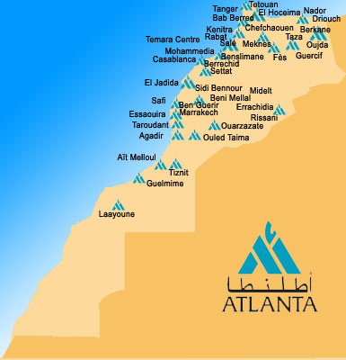

- Les filiales d’Atlanta :

Au 31/10/2011, Atlanta détient quatre filiales : SANAD, S.I. NEJMAT AL JANOUB, NEJMAT AL BAHR et Les Tours BALZAC ainsi que des participations directes dans la société cotée en Bourse les Eaux Minérales d’OULMES.

- SANAD : une compagnie d’assurance et de réassurance opérant dans des branches multiples (Assurance Dommages et Assurance de personnes).
Dénomination Sociale SANAD
Siège Social 181 Boulevard d'Anfa - Casablanca – Maroc
Activité Opérations d’assurances et de réassurances
Capital Social 250 MDh
Valeur nominale 100 Dh
Actions détenues en nombre et en % 2 491 531, soit 99,66%
Droits de vote détenus en nombre et en % 2 491 531, soit 99,66%
Chiffres d’affaires au 30/06/2011 806,5 MDh
Dividendes perçus au titre de l’exercice 2010
Résultat net 30/06/2011 96,6 MDh

- LES TOURS BALZAC: Spécialisée dans le secteur de l’immobilier.
Dénomination Sociale Les Tours BALZAC
Siège social 20, Rue mostafa El Mâani – Casablanca
Date de Constitution 2002
Domaine d’activité - Achat de tous terrains en vue de la réalisation de
projets immobiliers ;
- Construction d’ensembles immobiliers à usage
commercial ou pour habitations ;
- Toutes activités de promotion immobilière.
Capital Social 31 MDh
Valeur nominale 100 Dh
Actionnariat Actuel - ATLANTA : 154 970 actions soit, 49,99% du capital ;
- SANAD : 154 970 actions soit, 49,99% du capital ;
Droits de vote détenus en nombre et en % 154 970, soit, 49,99%
Chiffre d’affaires 31/12/2010 -
Dividendes perçus au titre de l’exercice 2010 -
Résultat net 31/12/2010 - 0,5 MDh

- La société NEJMAT AL JANOUB: Son activité principale est l’achat et la viabilisation de terrains ainsi que la promotion immobilière.

Dénomination Sociale SOCIETE IMMOBILIERE NEJMAT AL JANOUB SARL
Date de Constitution 1995
Siège social 20, Rue Mostafa El Mâani – Casablanca
Domaine d’activité - L’achat de tous terrains à bâtir ;
- La réalisation de tous morcellements et de tous lotissements ;
- La construction de tous immeubles à usage d’habitation individuelle ou collective ;
- La promotion immobilière.
Capital Social 1,5 MDh
Valeur nominale 100 Dh
Actionnariat actuel ATLANTA : 40% ; SANAD : 40% ; Les Tours de Balzac : 20%
Droits de vote détenus en nombre et en % 6 000, soit 40%
Chiffre d’affaires 31/12/2010 0,4 MDh
Dividendes perçus au titre de l’exercice 2010 -
Résultat net 31/12/2010 0,8 MDh

- NAJMAT AL BAHR: Sa principale activité la promotion immobilière et l’administration et la gestion locative d’ensembles immobiliers en
Copropriété ou non.
Dénomination Sociale NAJMAT AL BAHR
Date de Constitution 18 février 2010
Siège social 181 Boulevard d'Anfa - Casablanca – Maroc
Domaine d’activité Activités de promotion immobilière et l’administration et
La gestion locative d’ensembles immobiliers en copropriété
Ou non.
Capital Social 204 MDh
Valeur nominale 100 Dh
Actionnariat actuel ATLANTA : 2 039 994 actions soit, 100,00% du capital
Droits de vote détenus en nombre et en % 2 039 994 soit, 100,00%
Chiffre d’affaires 31/12/2010 -
Dividendes perçus au titre de l’exercice 2010 -
Résultat net 31/12/2010 - 1,0 M

- LES EAUX MINERALES D’OULMES : Les domaines d’activité des Eaux Minérales d’OULMES couvrent le captage, la production, la mise en bouteille et la commercialisation d’eaux minérales naturelles plates SIDI ALI et gazeuses OULMES ainsi que d’eaux plates purifiées (Bahia).
Dénomination Sociale Eaux Minérales d’Oulmès
Siège social Zone industrielle de Bouskoura – 20180 Casablanca
Date de Constitution 1934
Domaine d’activité Le captage et l’exploitation, l’importation et l’exportation de
toutes eaux minérales et de toutes eaux de source marocaines
ou étrangères, ainsi que tous produits dérivés.
Capital Social 198 MDh
Valeur nominale 100 Dh
Actionnariat - Holmarcom : 24,16%
- Omnium Marocain d’Investissement : 21,31%
- Atlanta : 19,14%
- SANAD : 10%
Droits de vote détenus en nombre et en % 379 082, soit 19,14%
Chiffre d’affaires 30/06/2011 567,9 MDh
Dividendes perçus au titre de l’exercice 2010 22,7 MDh
Résultat net 30/06/2011 7,8 MDh

2-l’analyse de L’organisation :

Suivant l’article 16 des statuts d’ATLANTA, le Conseil d’Administration est composé de dix membres, pris parmi les actionnaires et nommés par l’Assemblée Générale. Les Administrateurs sont nommés ou renouvelés dans leurs fonctions par l’Assemblée Générale Ordinaire des actionnaires. La durée des fonctions des Administrateurs nommés au cours de vie sociale est de
6 années maximum. Les fonctions d’un Administrateur prennent fin à l’issue de la réunion de l’AGO statuant sur les comptes du dernier exercice de son mandat et tenue l’année qui suit. Les administrateurs sont rééligibles et peuvent être révoqués à tout moment par l’AGO même si cette question n’est pas prévue à l’ordre du jour.

A la veille de la présente opération, le Conseil d’Administration d’ATLANTA se compose comme suit :
Président Directeur général
Mohamed Hassan Bensalah

Administration Directeur Général Fatima-Zahra Bensalah

Directeur Général
Sellam Sekkat
Directeur Général Adjoint
Jalal Benchekroun

Comptabilité, Finance & Recouvrement

Actuariat
Contrôle interne

Contrôle de Gestion

Système d’information

Organisation & MOA

Ressources Humaines & comm Interne

Marketing & Communication

Logistique & Moyens généraux

Techno-Commercial

Gestion Production IARD

Gestion Sinistres IARD

Groupe MID-Vie & Capitalisation

Maritime & Transport

Etude/ Développement et bancassurance

Réassurance

Contentieux Général & Recours

3-L’analyse de l’ensemble des ressources :
- Ressources financières :
La compagnie a réalisé en 2011 un chiffre d'affaires de 2.452 millions de DH, en augmentation de 1.87 % par rapport à l’année 2010 et de 5.46 % par rapport à l’année 2009, tandis que le résultat net s'apprécie de 14.34 % à 283 MDH.
Indicateurs Marché central
Année | 2009 | 2010 | 2011
CA | 2325 | 2407 | 2452
CP | 1162 | 1268 | 1350
Résultat net | 71 | 247.5 | 283
BPA | 1.18 | 4.11 | 4.62

Indicateurs Marché central
MQ volume (MMAD) | 0.79
Nombre de contrats | 40
Quantité titres | 9285
Fréquence de cotation | 100%
Moyenne Contrat | 20036

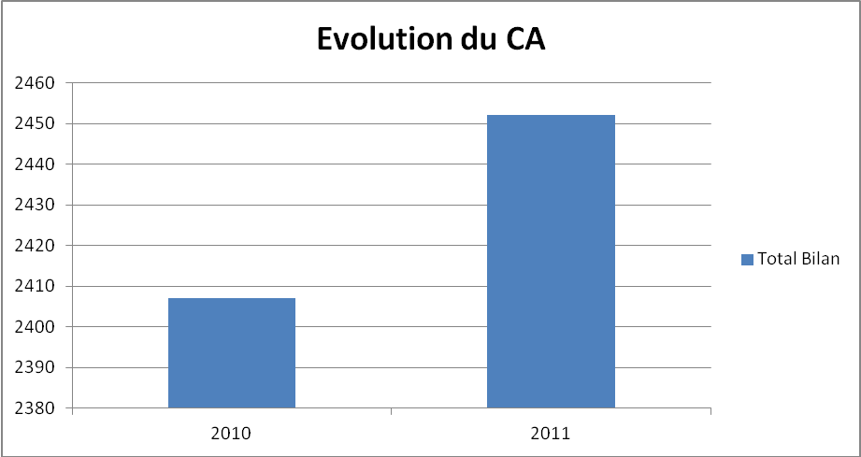
Le chiffre d'affaires s'élève à 2.452 millions de dirhams, soit une hausse de 1.87%, tandis que le résultat net s'apprécie de 14.13% à 283 MDH
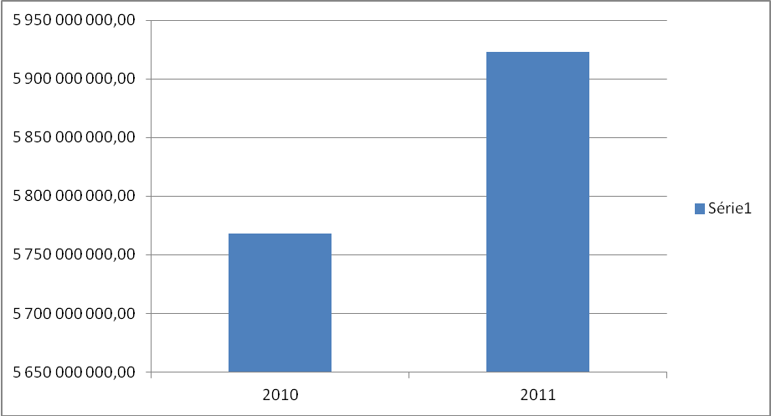
Le total bilan a enregistré une croissance importante pour s'inscrire à 5925 millions de dirhams, contre 5773 millions de dirhams en 2010, soit une augmentation de 2.68%.

- Moyens humains :
Atlanta dispose de 280 employés qui sont qualifiés, impliqués et professionnels. La réussite de l'évolution d’Atlanta est due à la qualification et la motivation de l'ensemble des hommes et des femmes de l’entreprise.
Atlanta propose des formations continues
L’entreprise recrute de façon continue pour renforcer ses équipes et les faire intervenir sur les projets les plus avancés .Elle offre, à ceux qui la rejoignent, de réelles perspectives de carrière.

- Diagnostic de l’environnement externe :
La nature de l’environnement
La Fédération marocaine des sociétés d’assurance et de réassurance a conclu avec l’Etat un contrat-programme visant le développement du secteur.
Le secteur des assurances dans l’économie marocaine ne cesse de prendre de l'importance : vingt milliards de dirhams de primes collectées chaque année et plus de 100 milliards de dirhams de placements financiers. Pendant longtemps, ce secteur a vécu dans le déficit puisque ses résultats techniques liés notamment à la branche automobile sont tout le temps déficitaires.
Mais, grâce à la bourse et au placement financier, les compagnies d’assurance réalisent des bénéfices records qui leur permettent non seulement de couvrir les déficits techniques mais aussi de rémunérer amplement leurs actionnaires.

- L’approche PESTEL :

- environnement politique :
« Atlanta » bénéficie d’un avantage politique assez bon puisque le royaume compte une bonne stabilité politique et surtout un secteur d’assurance stationnaire tandis qu’une externalisation vers l’international reste moins bénéfique pour l’entreprise à cause de la faiblesse du commerce extérieur marocain.
- Environnement économie :

L’assurance est un élément essentiel pour une économie viable. Sans elle, les entreprises ne pourraient pas prendre de risque tout en protégeant leurs actifs et le secteur économique marocain présente une opportunité pour « Atlanta » vis-à-vis de la restructuration et la consommation du secteur mais l’entreprise doit faire attention du taux de chômage et de l’inflation qui restent assez élevé et qui pourraient influencer négativement le comportement du client.
- Environnement socioculturel :
Le marché marocain est une occasion favorable pour « Atlanta » puisqu’il a un taux de démographie élevé avec un pourcentage important de jeunes sauf que la mentalité marocaine et son niveau d’éducation peuvent être maléfique pour la compagnie car elle n’est pas encore habituée aux systèmes d’assurances et à ses mutations.
- Environnement technologique :
« Atlanta » s’investit fortement dans le cadre technologique, elle s’offre des équipements de haute technologie avec un personnel bien cultivé et encadré ce qui lui donne un bon point, elle s’investit également en recherche et développement.
- Le schéma de M. Porter :

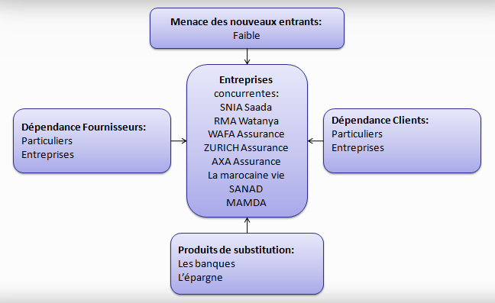

- Concurrence intra sectorielle :
- Les concurrents présents dans le secteur des assurances sont : SNIA Saada, RMA Watanya, WAFA assurance,ZURICH Assurance,AXA Assurance et la marocaine vie.
- Pouvoir de négociation clients :
Les clients d’Atlanta sont répartis en deux catégories : Entreprises et particuliers.
- Les services sont assez personnalisés pour les particuliers
- Les services sont assez standardisés pour les entreprises (plus de pouvoir de négociation)

- Pouvoir de négociation Fournisseurs :
La dépendance des fournisseurs.
- Menace de nouveaux entrants :
Les barrières à l’entrée sont :
- Gros investissement en capital au début
- Instauration d’un ratio de solvabilité sévère
- Forte image de l’entreprise
- Produits de substitution :
- Les bancassurances.
- L’épargne.

Deuxième partie : l’analyse de la stratégie adoptée
- Présentation de la stratégie adoptée par l’entreprise
La compagnie d’assurances ATLANTA adopte une stratégie d’amélioration continue de sa qualité et services, à travers l’innovation en termes de produits et de prestations de services et au renforcement de son réseau d’agents.
Cette stratégie lui a permis d’augmenter ses parts de marché au cours de l’exercice de l’année :
2009 2010 : Taux de croissance = 38%
2010 2011 : Taux de croissance = 21%

PERSPECTIVES
En 2012, la Compagnie ATLANTA devrait maintenir le cap de sa stratégie de développement axée sur l’amélioration de la qualité de service, l’élargissement du réseau de distribution, le développement de nouveaux produits et l’optimisation des résultats techniques et financiers.
La Compagnie compte récolter les fruits du partenariat avec le CIH à travers les 5 nouveaux produits qui ont été lancés en 2010 ce qui devrait renforcer les performances de la branche Vie.
Par ailleurs, ATLANTA est en train de développer des synergies avec SANAD.
Les actions de développement visées par la Compagnie peuvent être résumées comme suit :
_ Lancement de nouveaux produits ;
_ Soutien du lancement de nouveaux produits par des actions commerciales et des actions de communication ;
_ Développement du segment Vie ;
_ Elargissement du réseau de distribution Agents ;
_ Développement des relations avec le courtage ;
_ Déploiement des synergies avec SANAD ;
_ Développement de la prévention et le conseil ;
_ Mise en place d’une gestion partagée des sinistres en temps réel entre la Compagnie ATLANTA, Intermédiaires et experts ;
_ Mise en place d’une politique réactive de transaction : gestion active de la transaction ;
_ Meilleur redéploiement du potentiel humain ;
_ Accentuation du reeingenering des process.
Mise en place du Plan d’action qualité en respectant les normes du système de management par la qualité.

